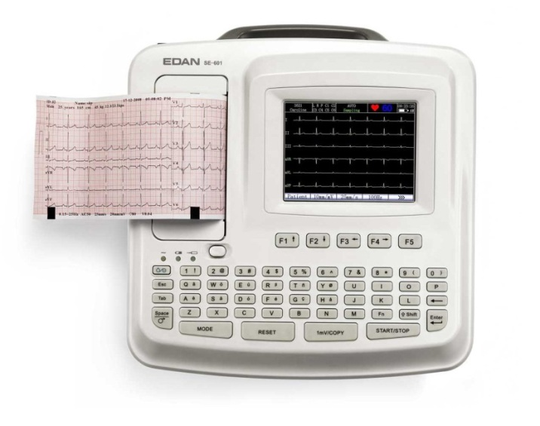 

* Poids : 2.65 kg / Dimensions : 31 x 32.2 x 10,1 cm / Autonomie : 2 heures / Mémoire 200 ECG.
* Modes d'enregistrements des ECG : manuel et automatique avec interprétation testée CSE/AHA/MIT
* Enregistrement des 12 dérivations simultanément avec convertisseur 24 bits
* Filtration digitale :
  + bande passante 0,05/0,15/0,25/0,32/0,5/0,67 Hz.
  + Bande étroite :25/35/45 Hz/ OFF
  + principal d’alimentation : 75/100/150 Hz
* Sensibilité / amplitude : 2,5/5/10/20,10/5, AGC (mm/mV)
* Ecran Tactile : 640 x480 LCD
* Alimentation : Secteur (220V/110V - 50/60 Hz) et Batterie rechargeable Li-ion
* Imprimante Thermique haute résolution intégrée ou possibilité de brancher une imprimante externe pour impression des 12 dérivations sur A4
* Papier : 110 mm x 140 m x 144p / Vitesse de déroulement du papier : 5 ; 6.25 ; 10 ; 12,5 ; 25 ; 50 mm/s
* Connectivité : Ethernet / RS232 / USB
* Rapport PDF via USB
* ECG livré avec : 1 Câble patient 10 fils à fiche banane / 6 électrodes précordiales / 4 pinces membres / 1 liasse de papier / 1 manuel d'utilisation / 1 fusible (rechange)
* Validation CE / TÜV
* Garantie : 3 ans

ECG 6 Pistes SE-601C – Grand écran TACTILE / **Ref : EDA042**

* Accessoires :
  + Programme Smart ECG viewer : Analyse et interprétation des résultats + détection des arythmies. (EDA039)
  + Pied à roulette (EDA038)
  + Sacoche de transport. (EDA046)
  + Papier pour SE-601C (EDA047)
  + Câble patient 10 fils à fiche bananes (EDA055)
  + Lot de 6 électrodes précordiales (EDA053)
  + Lot de 4 sangles avec électrodes intégrées (EDA054)

SE-601C ECG 6 pistes

*avec interprétation*

*Vous présente un nouvel ECG*